CIVILZUGLÓ EGYESÜLET

MI ITT LAKUNK!

A civil egyesületet a kényszer hozta létre, a Mexikói úthoz tervezett pláza ijesztő terve. Megint rólunk, fölöttünk döntöttek.Kéttucatnyi környékbeli, fiatalok és nyugdíjasok, tanárok, építészek, üzletemberek, egyetemisták érezték úgy, most muszáj összefogni, különben befektetők és pártpolitikai háttéralkuk áldozata lesz a környékünk. Rájöttünk, hogy csak magunkra számíthatunk. Egyesületet alapítottunk. Idővel megnőttünk, mára a kerület minden részéről lett tagságunk.

Zuglót olyanok lakják, akikben van elszántság, mernek tenni, összefogni, hogy megvédjék környezetüket, otthonaikat.Szakértői javaslatokat teszünk, egyeztetünk az önkormányzattal, ha kell, tiltakozunk és cselekszünk.Szívesen felkarolunk céljaink közé illeszkedő ügyeket, ha problémája akad, keressen minket!

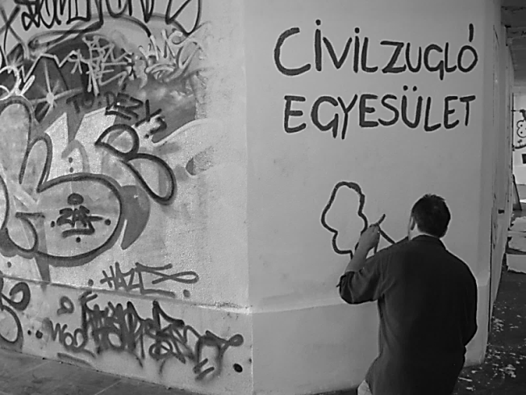
Elért eredményeink:
- Mexikói úti pláza elfogadható méretűre csökkentése
- Bosnyák térre tervezett pláza jelentős csökkentése
- kiálltunk a Hermina úti szakrendelőért
- azimmár hagyományos aluljáró festési akciók a Korong utcánál és az Erzsébet királyné aluljárónál, M3 alatti átjárónál
- Herminamezei napot rendezünk hagyományterem-tő céllal
- Helyi Épített Örökségvédelmi Rendelet elfogadtatása
(a Helyi védelem alá kerülő házak immár nem átépíthetők vagy elbonthatók)
A Korong utcai aluljáró festése
- 30-as forgalom csillapított övezet a Mexikói út - Erzsébet királyné útja - Thököly út - Róna utca által határolt területen
- Zugló 214 pontján épülő kerékpártároló megépíttetése - Bringások, Isten hozott titeket Zuglóban!

Céljaink:
- A természeti környezet, Zugló értékeinek megóvása, hosszú távú fejlődésének elősegítése
- Élhető városrész megteremtése, a zöld területek megóvása, fejlesztése
- A közösségi terek, sportpályák megóvása
- Az átmenő forgalom csökkentése, a közösségi közlekedés javítása
- A lakosság, a kis közösségek képviselete a túlzott beépítések, ingatlanfejlesztések ellen
- részvétel a döntéshozatalban, helyi képviselő támogatása az önkormányzatban
- Folyamatos helyi nyilvánosság megteremtése, lakossági javaslatok
- A kerületet érintő fontosabb kérdésekről rendszeres vitafórumok szervezése

Ha egyetért céljainkkal, ha szívesen részt venne munkánkban, ha egy lelkes, elkötelezett csapat tagja lenne, csatlakozzon hozzánk!
www.civilzuglo.hu
06-30/479-9067

Petíció a Városligetért

Tiltakozunk a Városligetbe tervezett megalomán Múzeum negyed ellen, a Liget
40 méter magas épületekkel beépítése, a zöldterület csökkentése ellen!
Követeljük az elmaradt lakossági egyeztetést, vegyék figyelembe az itt lakók érdekeit, véleményét! Ne növeljék az idegenforgalmi, turisztikai funkciót! Ragaszkodunk hozzá, hogy a Városligetet pihenőparkként őrizzék meg!
Egyetlen fát sem engedünk kivágni!

- A Parlament Papcsák Ferenc javaslatára 2013. dec. 13-án törvényt alkotott, melyben a Múzeumi Negyedet, a Liget egész területét kiemelt beruházássá nyilvánították, 99 évre elvéve a városlakók, a fővárosi és a zuglói önkormányzat minden beleszólási jogát.

- A Városligeti törvénnyel a Múzeumi Negyedet kivonták a társadalmi egyeztetés törvényi kötelezettsége alól, ezzel jelentősen sérült az átláthatóság és részvétel demokratikus elve. Átléptek minden társadalmi és civil egyeztetést.

- A Városliget Zrt. 2014. márciusában minden hatástanulmány és háttérszámítás nélkül öt épület megtervezésére írt ki tervpályázatot, a főváros közzétette a Városliget Építési Szabályozásának tervét. Ebben összesen 120.000 négyzetméternyi megépítendő szintterület szerepel. Ezzel megszűnik a Városliget, mint közpark!

- A Múzeum negyed terve ellentétes a főváros hosszú távú szabályozási tervével, Budapest elfogadott városfejlesztési koncepciójával. Ezért törvényt hoztak arról, hogy a Városliget beépítését ezen tervek mellőzésével kell megoldani. Mellőzték jelentős szakmai szervezetek véleményét, melyek mind más un. barnazónák fejlesztését (Rákosrendező, Népliget környéke, Gázgyár, stb.) javasolták.

- Irreális méretű és elfogadhatatlan a Hermina út - Erzsébet királyné útja sarkára, a parkba, a sportpályák és soktucatnyi fa helyére terveztetett 46.000 négyzetméteres, (Duna pláza méretű)40 méter magas Új Nemzeti Galéria és a Királydomb helyére tervezett 3.000 négyzetméteres Tudás- és Élményközpont mélygarázzsal.

- A Városliget Pest tüdeje, zöld területe, lombtömege a túlépített VI - VII. kerületben lakók számára létfontosságú, s melyet az új épületek elfalaznának tőlük. A zöldterület jelentősen csökkenni fog, az elképzelés a jelenlegi 5,7 %-os beépítés túllépésével, hozzávetőleg 13%-os beépítéssel számol. A Vagyonkezelőnek további vendéglátó és turisztikai épületek emelésére is joga van, amellyel a beépítettség még nagyobb lesz.

- A Liget jelenleg is túlhasznált. A tervezett + 1-1,5 millió látogató, a tömeg a Ligetet tönkretenné, a park maradékán a budapestiek pihenését lehetetlenné tenné. A turistatömegek jelentős plusz autó- és buszforgalmat generálnak majd, melyek elhelyezése nem megoldott.

- A Liget pihenőparki funkciói csökkennének, a rekreációval, sétával, sportolással, kocogással, játszóterekkel szemben a bevétel, a turizmus, az idegenforgalmi funkció kerülne előtérbe. Sérül az egészséges környezethez való alkotmányos jog.

Állítsuk meg ezt a végiggondolatlan tervet, mielőtt nem késő!

Ha egyetért céljainkkal, ha szívesen részt venne munkánkban, ha egy lelkes, elkötelezett csapat tagja lenne, csatlakozzon hozzánk!
www.civilzuglo.hu
06-30/479-9067

